**Questão 01)**

Uma indústria necessita conhecer a mecânica das reações para poder otimizar sua produção.

O gráfico representa o mecanismo de uma reação hipotética:

A2 + B2 → 2 AB

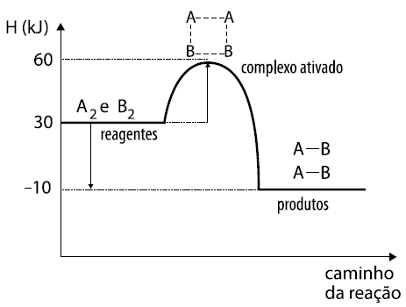

A análise do gráfico permite concluir corretamente que

a) temos uma reação endotérmica, pois apresenta ΔH = –10 kJ.

b) temos uma reação exotérmica, pois apresenta ΔH = +10 kJ.

c) a energia do complexo ativado é 30 kJ.

d) a energia de ativação para a reação direta é 30 kJ.

e) a energia de ativação para a reação inversa é 40 kJ.

**Gab**: D

**Questão 02)**

O gráfico representa a energia para reação de formação da água, a partir de seus elementos.

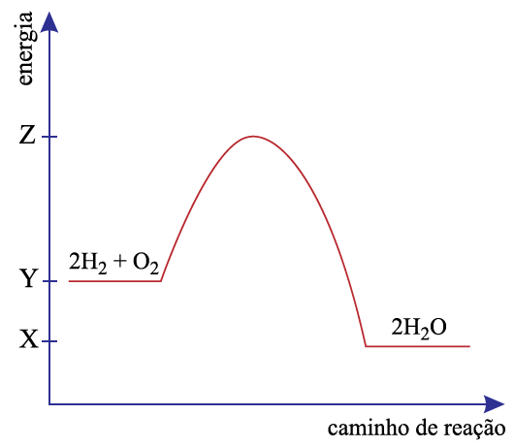

É correto afirmar que a energia de ativação e o calor de reação para reação de formação da água, em módulo, são, respectivamente,

a) |X-Z| e |X-Y|.

b) |X-Y| e |X-Z|.

c) |Y-Z| e |X-Z|.

d) |X-Y| e |Y-Z|.

e) |Y-Z| e |X-Y|.

**Gab**: E

**Questão 03)**

Durante a manifestação das reações químicas, ocorrem variações de energia. A quantidade de energia envolvida está associada às características químicas dos reagentes consumidos e dos produtos que serão formados.

O gráfico abaixo representa um diagrama de variação de energia de uma reação química hipotética em que a mistura dos reagentes A e B levam à formação dos produtos C e D.

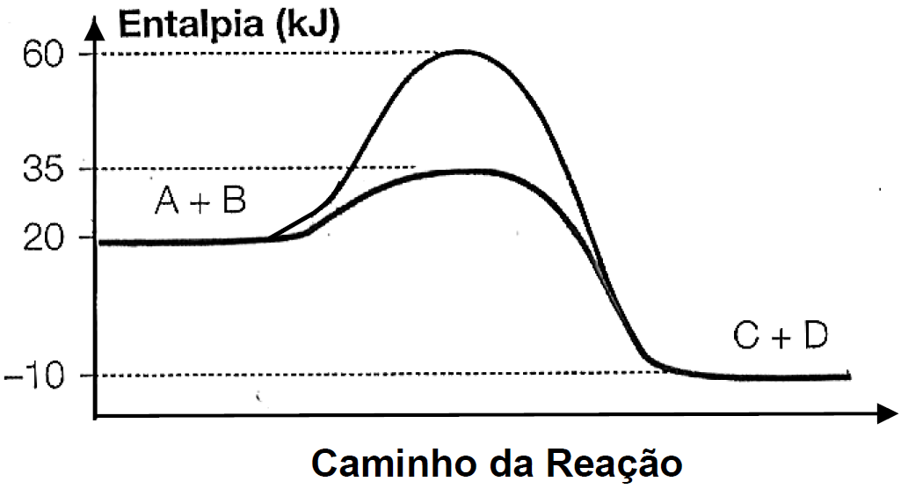

Com base no diagrama, no sentido direto da reação, conclui-se que a

a) energia de ativação da reação sem o catalisador é igual a 15kJ.

b) energia de ativação da reação com o catalisador é igual a 40kJ.

c) reação é endotérmica.

d) variação de entalpia da reação é igual a -30kJ.

**Gab**: D

**Questão 04)**

O metano reage com o oxigênio gasoso segundo a equação química que está descrita a seguir.

CH4(g) + 2O2(g) → CO2(g) + 2H2O(l)

De acordo com essa reação, o gráfico que melhor representa a formação de gás carbônico em função do tempo é a figura

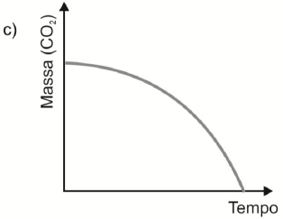

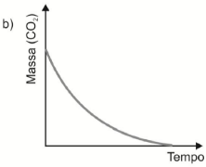

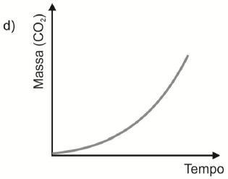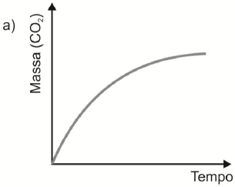

**Gab**: A

**Questão 05)**

A figura seguinte mostra uma reação com enzima e sem enzima:

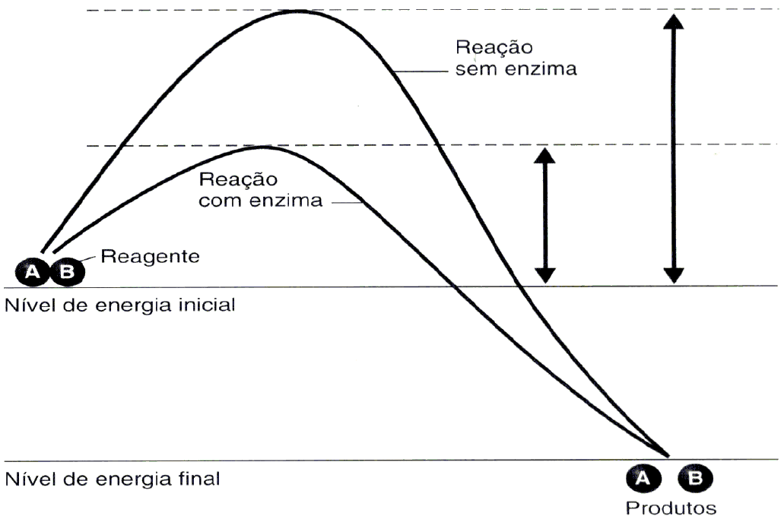

Considerando a taxa de reação, frequência das colisões com energia suficiente para que a reação aconteça e as informações da figura, assinale a alternativa **CORRETA.**

a) A enzima aumenta a energia de ativação da reação, reduzindo a taxa de reação.

b) Nos seres vivos, as enzimas aumentam a taxa de reação elevando a temperatura.

c) A taxa de reação depende dos reagentes com energia ≥ a energia de ativação.

d) A formação do produto foi possível, uma vez que as colisões não foram efetivas.

**Gab**: C

**Questão 06)**

O gráfico abaixo ilustra as variações de energia devido a uma reação química conduzida nas mesmas condições iniciais de temperatura, pressão, volume de reator e quantidades de reagentes em dois sistemas diferentes. Estes sistemas diferem apenas pela presença de catalisador. Com base no gráfico, é possível afirmar que:

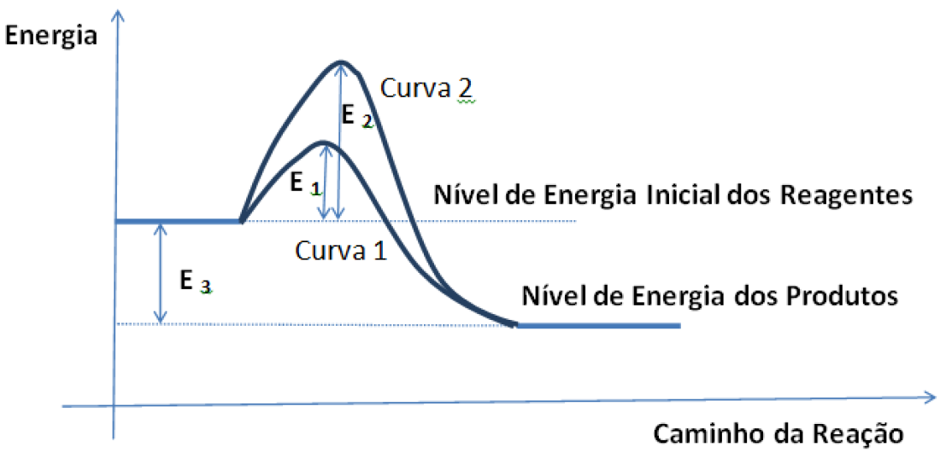

a) A curva 1 representa a reação catalisada, que ocorre com absorção de calor.

b) A curva 2 representa a reação catalisada, que ocorre com absorção de calor.

c) A curva 1 representa a reação catalisada com energia de ativação dada por E1 + E3.

d) A curva 2 representa a reação não catalisada, que ocorre com liberação de calor e a sua energia de ativação é dada por E2 + E3.

e) A curva 1 representa a reação catalisada, que ocorre com liberação de calor e a sua energia de ativação é dada por E1.

**Gab**: E

**Questão 07)**

Analise o seguinte diagrama:

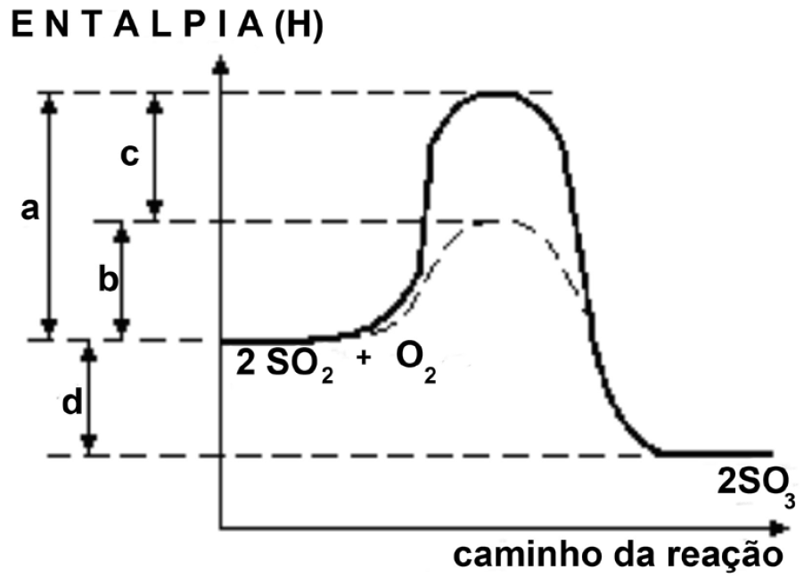

No diagrama, as letras que apresentam a associação **CORRETA** entre a energia de ativação e a variação da entalpia (ΔH) da reação catalisada são, respectivamente,

a) a; c.

b) a; d.

c) b; c.

d) b; d.

**Gab**: D

**Questão 08)**

No gráfico abaixo, estão representadas as variações das concentrações, durante os primeiros 50 segundos, das substâncias A, B, C e D, que participam de uma reação hipotética.

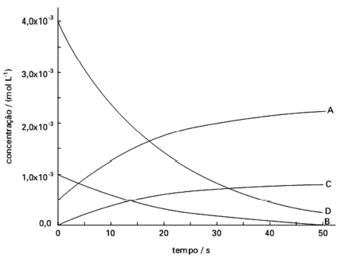

A partir da análise do gráfico, é correto afirmar que:

a) As substâncias A e C são reagentes da reação.

b) No intervalo de 40 a 50 segundos de reação, a velocidade de formação de C é maior que a velocidade de consumo de D.

c) Nenhum produto se encontra presente no início da reação.

d) A mistura das substâncias A e D resulta na produção de B.

e) As substâncias A, B e D estão presentes no início da reação.

**Gab**: E

**Questão 09)**

A água oxigenada comercial é uma solução de peróxido de hidrogênio (H2O2) que pode ser encontrada nas concentrações de 3, 6 ou 9% (m/v). Essas concentrações correspondem a 10, 20 e 30 volumes de oxigênio liberado por litro de H2O2 decomposto. Considere a reação de decomposição do H2O2 apresentada a seguir:

2 H2O2 (aq) → 2 H2O (aq) + O2 (g)

Qual gráfico representa a cinética de distribuição das concentrações das espécies presentes nessa reação?

a)

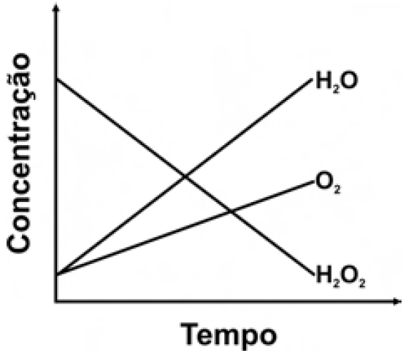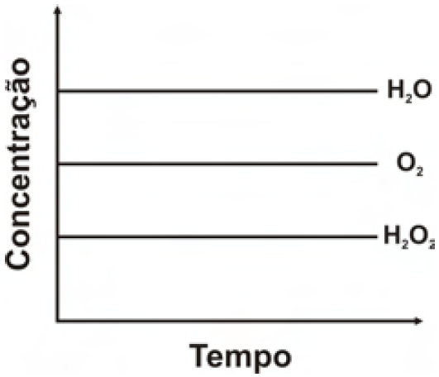

b)

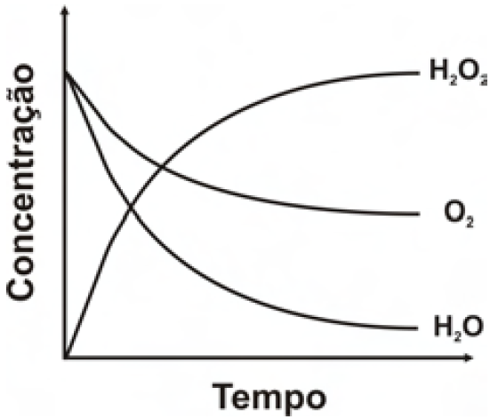

c)

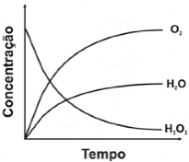d)

e)

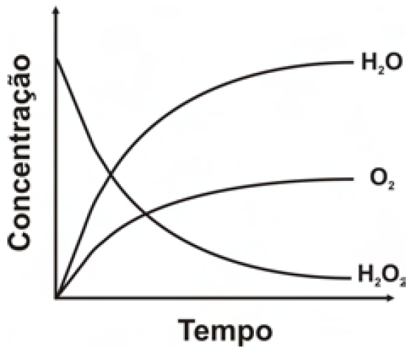

**Gab**: E

**Questão 10)**

Considere a reação de decomposição do pentóxido de dinitrogênio:

2N2O5(g) → 4NO2(g) + O2(g)

Considerando que a velocidade de desaparecimento do pentóxido de dinitrogênio seja de 6×10–3 mol.L–.s–.assinale a alternativa que apresenta o valor **correto** para a velocidade de aparecimento NO2 expressa em mol.L–.s–.

a) 18×10–3

b) 24×10–3

c) 6×10–3

d) 12×10–3

**Gab**: D

**Questão 11)**

Considere a reação:

2NO2(*g*) → 2NO(*g*) + O2(*g*)

Considere que essa reação foi realizada em condições tais que a velocidade de decomposição do dióxido de nitrogênio foi determinada como sendo 3,2×10–3 mol/s. Neste caso, é correto afirmar que a velocidade de formação do oxigênio gasoso, em mol/s, é igual a

a) 1,6×10–3.

b) 4,8×10–3.

c) 3,2×10–3.

d) 6,4×10–3.

e) 10,2×10–3.

**Gab**: A

**Questão 12)**

A velocidade da reação genérica 2A + B → C é dada por V1 = k [A]2.[B]1. Em uma determinada situação, a concentração de A foi triplicada, e a de B duplicada. O novo valor de velocidade (V2), em função de V1, será:

a) igual a V1.

b) 18 vezes maior.

c) 2 vezes maior.

d) 18 vezes menor.

**Gab**: B

**Questão 13)**

Um fogão de cozinha consome 134,4 L de metano por hora, medidos nas CNTP. Nas mesmas condições, a velocidade de formação do dióxido de carbono, resultante da combustão completa do metano, é:

a) 6,0 moléculas/h

b) 6,02x1023 moléculas/h

c) 8,4 mol/h

d) 22,4L/h

e) 6,0 mol/h

**Gab**: E

**Questão 14)**

Dado o mecanismo em duas etapas para uma reação em fase gasosa, assinale a(s) alternativa(s) **correta**(**s**).

A) HBr + NO2 → HBrO + NO (etapa lenta)

B) HBr + HBrO → H2O + Br2 (etapa rápida)

01. A reação global pode ser expressa como: 2 HBr + NO2 → H2O + NO + Br2.

02. A etapa determinante na velocidade da reação é a etapa B.

04. A equação que representa a velocidade da reação é v = k [HBr] [NO2].

08. Em uma reação não elementar, a velocidade da reação global não pode ser escrita a partir da equação da reação global.

16. O ácido hipobromídrico pode ser considerado um composto intermediário na reação, pois é formado e consumido durante o processo.

**Gab**: 13

**Questão 15)**

A reação entre os íons brometo e bromato, em meio aquoso e ácido, pode ser representada pela seguinte equação química balanceada:

5Br– (aq) + BrO3–(aq) + 6 H+(aq) →3 Br2(aq) + 3H2O(l)

Sabendo que a velocidade de desaparecimento do íon bromato é igual a 5,63×10–6 mol⋅L–1⋅s–1, assinale a alternativa que apresenta o valor CORRETO para a velocidade de aparecimento do bromo, Br2, expressa em mol⋅L–1⋅s–1.

a) 1,69×10–5

b) 5,63×10–6

c) 1,90×10–6

d) 1,13×10–6

e) 1,80×10–16

**Gab**: A

**Questão 16)**

Considere a queima do isooctano, segundo a reação abaixo:

2 C8H18(l) + 25 O2(g) → 16 CO2(g) + 18 H2O(g)

Se a concentração de C8H18 está diminuindo a velocidade de 0,22 mol.l–1s–1, as velocidades de formação da concentração de CO2 e H2O, respectivamente são:

a) 1,22 e 1,38 mol.L–1s–1

b) 1,76 e 1,98 mol.L–1s–1

c) 1,96 e 2,12 mol.L–1s–1

d) 2,08 e 2,18 mol.L–1s–1

e) 2,17 e 2,22 mol.L–1s–1

**Gab**: B

**Questão 17)**

Dado que a lei de velocidade, determinada experimentalmente a partir de uma reação elementar, é igual a v = k [A2] [X2]2, é **correto** afirmar que

01. essa lei de velocidade corresponde à reação elementar A2 + 2X2 → 2AX2.

02. ao dobrarmos a concentração dos dois reagentes envolvidos na lei de velocidade, aquele que proporciona maior influência sobre a velocidade da reação é o X2.

04. essa lei de velocidade indica que a molecularidade da reação é indubitavelmente igual a 3.

08. trata-se de uma reação de ordem global igual a 3.

16. por ser uma reação elementar, a mesma ocorre por meio de duas ou mais etapas.

**Gab**: 15

**Questão 18)**

Considere que a reação hipotética representada pela equação química X + Y → Z ocorra em três condições diferentes (*a*, *b* e *c*), na mesma temperatura, pressão e composição total (número de moléculas de X + Y), a saber:

*a*- O número de moléculas de *X* é igual ao número de moléculas de *Y*.

*b*- O número de moléculas de *X* é 1/3 do número de moléculas de *Y*.

*c*- O número de moléculas de *Y* é 1/3 do número de moléculas de *X*.

Baseando nestas informações, considere que sejam feitas as seguintes afirmações:

I. Se a lei de velocidade da reação for v = k[X]⋅[Y]2, então vc < va < vb.

II. Se a lei de velocidade da reação for v = k[X]⋅[Y], então vb = vc < va.

III. Se a lei de velocidade da reação for v = k[X], então t1/2(c) > t1/2(b) > t1/2(a), em que t1/2 = tempo de meia-vida.

Das afirmações acima, está(ão) CORRETA(S) apenas

a) I.

b) I e II.

c) II.

d) II e III.

e) III.

**Gab**: C

**Questão 19)**

Considere as seguintes etapas de uma reação:

Etapa 1: NO2(g) + NO2(g) → NO3(g) + NO(g) (lenta)

Etapa 2: NO3(g) + CO(g) → NO2(g) + CO2(g) (rápida)

Assinale a alternativa **incorreta**.

a) A expressão da velocidade de reação pode ser escrita como v = k[NO2][NO2].

b) A expressão da velocidade de reação pode ser escrita como v = k[NO2]2.

c) A velocidade da reação depende da primeira etapa.

d) A velocidade da reação é sempre governada pela última etapa.

e) A equação global da reação é NO2(g) + CO(g) → NO(g) + CO2(g).

**Gab**: D

**Questão 20)**

A amônia é matéria-prima para a fabricação de fertilizantes como a ureia (CON2H4), o sulfato de amônio [(NH4)2SO4)] e o fosfato de amônio [(NH4)3PO4]. A reação de formação da amônia se processa em duas etapas, conforme equações químicas fornecidas abaixo.

N2 (g) + 2 H2 (g) → N2H4 (g) (1) lenta

N2H4 (g) + H2 (g) → 2 NH3 (g) (2) rápida

Dessa forma, a velocidade da equação global N2 (g) + 3 H2 (g) → 2 NH3 (g) é dada pela seguinte expressão:

a) v = k ⋅ [N2] ⋅ [H2]2

b) v = k ⋅ [NH3]2

c) v = k ⋅ [N2] ⋅ [H2]3

d) v = k ⋅ [NH3]2/[N2] ⋅ [H2]3

e) v = k ⋅ [N2H4]/[N2] ⋅ [H2]2

**Gab**: A

**Questão 21)**

A platina é um metal nobre, encontrada livre na natureza na forma de pepitas, e é muito empregada na produção de catalisadores, que são utilizados para

a) acelerar a formação de compostos gasosos, somente.

b) aumentar a velocidade de reações químicas específicas.

c) retardar a produção de compostos indesejáveis, somente.

d) controlar o deslocamento de uma reação química específica.

e) promover a decomposição sólida de reações químicas, somente.

**Gab**: B

**Questão 22)**

Um gráfico que representa a variação da energia *versus* o caminho de uma reação apresenta três patamares distintos, relativos à energia dos reagentes, do estado ativado e dos produtos. Em relação a esse gráfico e aos conceitos envolvidos na cinética das reações, assinale a(s) alternativa(s) **correta**(**s**).

01. Em uma reação exotérmica, a energia dos reagentes é maior que a do estado ativado, sendo ambas maiores que a energia dos produtos.

02. Em uma reação endotérmica, a energia de ativação é menor que a energia absorvida na formação dos produtos a partir dos reagentes.

04. A velocidade de uma reação é inversamente proporcional à sua energia de ativação, ou seja, quanto menor a energia de ativação, mais rápida será a reação.

08. Em uma reação química, todas as colisões ocorridas entre reagentes levam à formação de produtos.

16. Um catalisador não altera a energia dos reagentes ou dos produtos, somente diminui a energia de ativação de uma reação.

**Gab**: 20

**Questão 23)**

Um aluno, querendo verificar os conceitos de cinética-química discutidos na escola, dirigiu-se a uma drogaria e comprou alguns comprimidos efervescentes, os quais continham, de acordo com o rótulo do produto, massas iguais de bicarbonato de sódio. Ao chegar a sua casa realizou a mistura desses comprimidos com água usando diferentes métodos. Após a observação do fenômeno de liberação gasosa, até que toda a massa de cada comprimido tivesse sido dissolvida em água, o aluno elaborou a seguinte tabela:



De acordo com os resultados obtidos e mostrados na tabela acima, o aluno fez as seguintes afirmações:

I. Ao comparar somente os métodos **1** e **2** fica impossível determinar qual dos dois fatores variados (estado do comprimido e temperatura da água), aumentou mais a velocidade da reação.

II. A mudança da condição da água, de fria para quente, faz com que, qualquer que seja o estado do comprimido, a velocidade da reação caia pela metade.

III. A influência da temperatura da água é maior do que a influência do estado do comprimido, no aumento da velocidade da reação.

Das afirmações acima, é correto dizer que o aluno errou

a) apenas na afirmação I.

b) apenas na afirmação II.

c) apenas na afirmação III.

d) apenas nas afirmações II e III.

e) em todas as afirmações.

**Gab**: B

**Questão 24)**

A rapidez de uma transformação química está diretamente relacionada à probabilidade de ocorrência de colisões efetivas entre as partículas que constituem as espécies reagentes. Considere a transformação química que ocorre entre o metal alumínio (Al) e o mineral hematita (Fe2O3), produzindo alumina (Al2O3) e ferro (Fe). Entre as condições indicadas nas alternativas, aquela que propicia maior rapidez de reação é:

a) alumínio em pó, hematita em pó, ambos resfriados a 0 ºC.

b) alumínio em pó, hematita em pó, ambos aquecidos a 1 500 ºC.

c) alumínio em lingotes, hematita em blocos, ambos aquecidos a 1 500 ºC.

d) alumínio em pó, hematita em blocos, ambos resfriados a 0 ºC.

e) alumínio em lingotes, hematita em pó, ambos resfriados a 0 ºC.

**Gab**: B

**Questão 25)**

Para reciclar sucata de alumínio, basta aquecê-la até a temperatura de fusão do alumínio, que é de 660 ºC. O alumínio derretido é transformado em lingotes, que são vendidos às indústrias que o usam. Às vezes, vem ferro junto com o alumínio. Para separá-lo, usa-se um ímã, antes de jogar a sucata de alumínio no forno de fusão. Quando a sucata de alumínio é de latas de refrigerante, a gente precisa prensar um monte de latas para formar um pacote menor. É que as latas são de alumínio muito fino e na temperatura do forno de fusão seriam atacadas pelo oxigênio do ar. O alumínio formaria óxido de alumínio e perderíamos todo o alumínio. Quando as latas estão prensadas, o oxigênio não chega lá tão facilmente e o alumínio derrete antes de ser atacado pelo oxigênio.

Texto adaptado: Tele-curso 2000, Química, Aula 24.

Do ponto de vista da Cinética, prensar as latas de alumínio diminui a velocidade da reação porque diminui

a) a energia de ativação do complexo ativado da etapa lenta, no mecanismo da reação.

b) a concentração do alumínio na etapa lenta, no mecanismo da reação.

c) a superfície de contato entre o metal e o oxigênio.

d) a concentração de oxigênio.

**Gab**: C